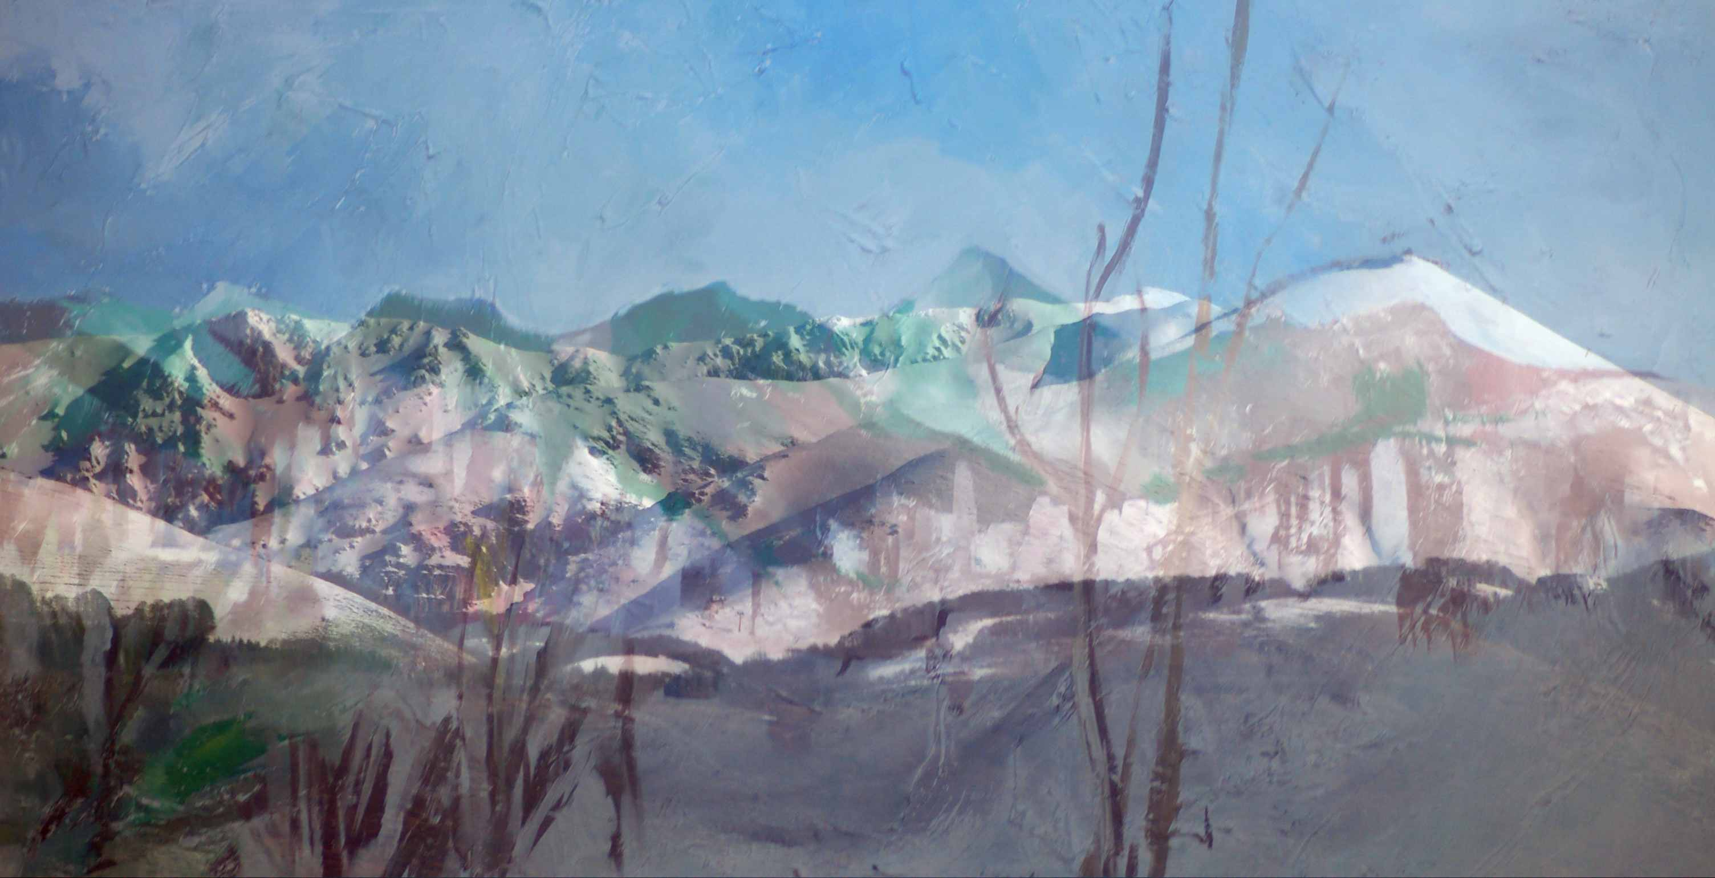
Rieti – 8 e 9 ottobre 2010
scheda iscrizione

da inviare via fax o e-mail alla Segreteria Scientifica entro il 04 ottobre 2010
Paolo Di Benedetto Centro diurno di Rieti DSM ASL RIETI
Tel. FAX 0746 278579
e-mail: p.dibenedetto@asl.rieti.it
Dati anagrafici

__________________________________________________________________________________________________________
Cognome Nome

________________________________________________________________Nato/a a (Pr.) Il

_____________________________________________________________________________________
indirizzo N° Cap. Città (Pr.)

________________________________________________________________________________________________Codice Fiscale

________________________________________________________________________________
Telefono Cellulare e-mail

_____________________________________________________________________________________
Professione Disciplina (solo per i medici)

_____________________________________________________________________________________
Ente o organizzazione di appartenenza

Iscrizione L’iscrizione è gratuita

Per motivi organizzativi, vi chiediamo di indicarci la vostra presenza alle cene/pranzi
Cene/Pranzi

- Sì, intendo partecipare alla cena di venerdì 8 ottobre c/o un ristorante in città, al costo di € 25

- Sì, intendo partecipare al pranzo del sabato 9 ottobre al costo di € 20

Ai sensi della legge 196/03 si informa che tutti i dati raccolti con la presente scheda saranno utilizzati, anche con modalità informatizzate, per l’invio delle informazioni inerenti il corso di cui sopra e su altre iniziative di comunicazione su temi analoghi. Gli interessati possono richiedere ai sensi dell’art. 13 legge 196/03 l’accesso, correzione, cancellazione dei propri dati. I dati potranno essere comunicati a soggetti terzi al solo fine di adempiere agli aspetti organizzativi e di natura economica del corso. Con la compilazione e l'invio del presente modulo, il firmatario esprime il consenso al trattamento dei propri dati per le finalità sopra indicate

Firma per accettazione

___________________________________

